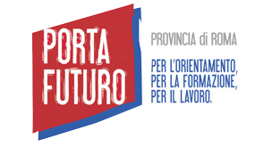
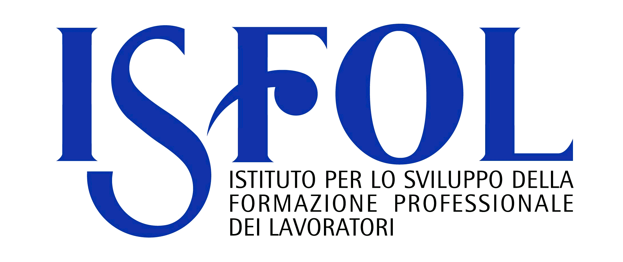

L’Isfol affianca “Torno subito” - Regione Lazio e Porta futuro – Provincia di Roma, per fare uno stage di qualità in Europa.
1 Aprile e 13-20 Maggio 2014 –

Concept Note

Dopo che l’Isfol ha partecipato all’evento per la presentazione del Progetto “Torno subito” promosso dalla Regione Lazio insieme a Porta Futuro della Provincia di Roma e ai numerosi partner che hanno aderito al progetto per informare sulle opportunità di formazione e stage all’estero e nel Lazio, l’Istituto è stato coinvolto da Porta Futuro in due giornate di formazione dal titolo “Stage in Europa: lo strumento Isfol per trovare le opportunità”.

Il seminario è destinato agli studenti che stanno frequentando un corso di laurea specialistica e ai laureati da meno di 12 mesi, che desiderano fare un’esperienza di tirocinio in Europa.
Il seminario sarà articolato in 2 moduli, che si svolgeranno il 13 e il 20 maggio nella sede di Porta Futuro a Roma, nel cuore del quartiere Testaccio.
Il primo avrà luogo martedì 13 maggio dalle 14,40 alle 16,30, e sarà dedicato alla presentazione del “Manuale dello stage in Europa” e alla simulazione della ricerca di uno stage in uno dei 32 Paesi descritti nel Manuale, mettendo a fuoco un’ampia rosa di strategie per identificare dove e come cercare le migliori opportunità di stage, internships e practica nella UE.
Il secondo invece, che si terrà il 20 maggio dalle 9.30 alle 12,30, sarà dedicato all’analisi delle metodologie utilizzate dai partecipanti per trovare uno stage in Europa, servendosi del Manuale nell’intervallo di tempo tra I ed il II modulo, puntando ad attivare una riflessione sui punti di forza e di debolezza dei diverse pratiche di ricerca.

